ZADANIA TEORETYCZNE, CZĘŚĆ I

(300 punktów za 15 pytań, po 20 punktów za każde)
Przedstaw swoje rozwiązanie krok po kroku na arkuszach odpowiedzi w sposób pełny, pamietając o podaniu odpowiedzi końcowej. Kartki na brudnopis mogą byc użyte do pomocniczych rachunków, ale nie bedą oceniane. Odpowiedzi, w których nie wykazano metody działania otrzymają jedynie część możliwych punktów.

- Dwie osoby stojące na równiku Ziemi i oddzielone o prawie 180° w długości geograficznej, w tej samej chwili obserwują pozycje Księżyca względem tła gwiazd. Zakładając, że deklinacja Księżyca wynosi zero, narysuj szkic sytuacji i wylicz różnicę w rektascencji mierzonej przez obu obserwatorów.

- Dnia 2 kwietnia 2008 roku wykorzystano teleskop (10 cm średnicy, f/10) w Obserwatorium Bosscha do obserwacji Słońca i znaleziono obszar aktywny (nr. 0987 w spisie NOAA) położony 8º na południe i 40º na zachód od środka tarczy Słońca. Zrobiono zdjęcie obszaru kamerą CCD SBIG ST-8 (1600 × 1200 pikseli, 9 μm × 9 μm/piksel) na którym jego rozmiar wynosił 5 × 4 piksele. Według rocznika astronomicznego średnica Słońca wynosiła 32'. Jak duża jest powierzchnia obszaru aktywnego w jednostkach msh (millionth of solar hemisphere, czyli 1 × 10⁻⁶ powierzchni półkuli Słońca)?

- Pełnia Księżyca nastąpiła 19 czerwca 2008 roku o godzinie 00^{h} 30^{m} czasu zachodnio-indonezyjskiego (lokalny czas cywilny dla południka 105° E). Wylicz minimalne i maksymalne możliwe długości czasu, przez jaki Księżyc mógł znajdować się nad horyzontem dla obserwatora w Obserwatorium Bosscha (długość geog.: 107º 35' 00″.0 E, szerokość geog.: 6º 49' 00″.0 S, wysokość n.p.m.: 1300.0 m). Strefa czasowa = UT +7^{h} 00^{m}.

- Rozważmy gwiazdę o masie 20 M. Przyjmując, że obecnie 20% masy gwiazdy stanowi hel, wylicz pozostały czas palenia helu. Załóż, że moc promieniowania gwiazdy wynosi 100 L, z czego 30% dostarcza palenie helu. Masa atomowa węgla ¹²C wynosi 12.000000 j.m.a.
Proces palenia helu do węgla ma postać: 3 ⁴He ¹²C + γ.

- Średnia temperatura reliktowego promieniowania tła (CMB) wynosi obecnie T = 2.73 K. Wynika stąd wniosek, że źródło CMB ma przesunięcie ku czerwieni z_{CMB} =1100. Obecnie znane wartości gęstości ciemnej energii (Dark Energy, DE), ciemnej materii (Dark Matter, DM) oraz zwykłej materii (Normal Matter, NM) wynoszą ρ_{DE} = 7.1 × 10⁻³⁰ g/cm³, ρ_{DM} = 2.4 × 10⁻³⁰ g/cm³ oraz ρ_{NM} = 0.5 × 10⁻³⁰ g/cm³. Jaki był stosunek gęstości ciemnej materii do gęstości ciemnej energii w chwili emisji CMB, zakładając, że ciemna energia jest energią próżni?

- Obserwacje radiowe obłoku gazu krążącego wokół czarnej dziury leżącej w centrum Galaktyki wykazują, że promieniowanie pochodzące ze zmianu spinu wodoru (częstotliwość laboratoryjna = 1420.41 MHz) odbierane jest na częstotliwości 1421.23 MHz. Zakładając, że ten obłok leży w odległości 0.2 pc od czarnej dziury i porusza się po orbicie kołowej, wyznacz prędkość obłoku, czy porusza się on w kierunku Ziemi czy w przeciwnym oraz wylicz masę czarnej dziury.

- Gwiazda ciągu głównego leżąca w odległości 20 pc jest ledwo widoczna przez pewien teleskop komiczny, który potrafi rejestrować światło o wszystkich długościach fali. Podczas swojej ewolucji gwiazda przemieści się do góry wzdłuż gałęzi olbrzymów, a jej temperatura zmniejszy się o czynnik 3 i jej promień wzrośnie 100 razy. Jaka będzie w takiej sytuacji maksymalna odległość z której można będzie przez ten sam teleskop (ledwo) zobaczyć gwiazdę?

- Siły grawitacyjne Słońca i Księżyca powodują podnoszenie się i opadanie powierzchni mórz. Niech ϕ oznacza różnicę długości geograficznej punktów A i B leżących na równiku, z których jeden (A) znajduje się na powierzchni morza. Wyprowadź poziome przyspieszenie wody w punkcie A spowodowane przyciąganiem Księżyca w chwili, gdy Księżyc znajduje się nad punktem B z punktu widzenia obserwatorów na Ziemi (wyraź wynik jako funkcję ϕ , promienia Ziemi R i odległości Ziemia-Księżyc r).

- Promieniowanie dochodzące od Słońca na Ziemię musi przejść przez atmosferę ziemską zanim trafi na powierzchnię. Również Ziemia promieniuje w otaczającą ją przestrzeń, i także to promieniowanie musi przejść przez atmosferę zanim trafi w kosmos. W ogólności przepuszczalność [tranmittance] t₁ atmosfery Ziemi dla promieniowania słonecznego jest wyższa niż w przypadku promieniowania pochodzącego z Ziemi (t₂). Przymując, że T _{eff } to temperatura efektywna Słońca, R to promień Słońca, r⊕ oznacza promień Ziemi, a x odległość pomiędzy Słońcem a Ziemią, wyprowadź temperaturę powierzchni Ziemi jako funkcję wyżej wymienionych parametrów.

- Współrzędne składników gwiazdy wizualnie podwójnej μ Sco na dzień 22 sierpnia 2008 są podane w tabeli poniżej
 | α (RA) | δ (Dec)
μ Sco 1 (pierwszy) | 20^{h} 17^{m} 38^{s}.90 | -12˚ 30' 30"
μ Sco 2 (drugi) | 20^{h} 18^{m} 03^{s}.30 | -12˚ 32' 41"

W obserwatorium Bosscha obserwowana jest gwiazda za pomocą refraktora Zeissa, którego obiektyw ma średnicę 600 mm i ogniskową 10 780 mm. Teleskop jest wyposażony w kamerę CCD o rozdzielczości 765 × 510. Rozmiar piksela wynosi
9 μm × 9 μm.
    - Czy można zmieścić oba składniki równocześnie w polu widzenia kamery?
(odpowiedź „TAK” lub „NIE” powinna być poparta rachunkami!)
    - Jaki jest kąt pozycyjny drugiego składnika, liczony od kierunku północy)?

- Poniżej pokazano zdjęcie na kliszy 35 mm obrączkowego zaćmienia Słońca w Dumai, Riau (Indonezja) w dniu 22 sierpnia 1998 roku zrobione przez teleskop o średnicy 10 cm i stosunku ogniskowej do apertury f/15. Średnica tarczy Słońca na oryginalnym zdjęciu wynosi 13.817 mm a średnica Księżyca 13.235 mm. Wyznacz odległości Słońca i Księżyca (w km) od Ziemi oraz ułamek tarczy Słońca zakryty przez Księżyc podczas zaćmienia w procentach.
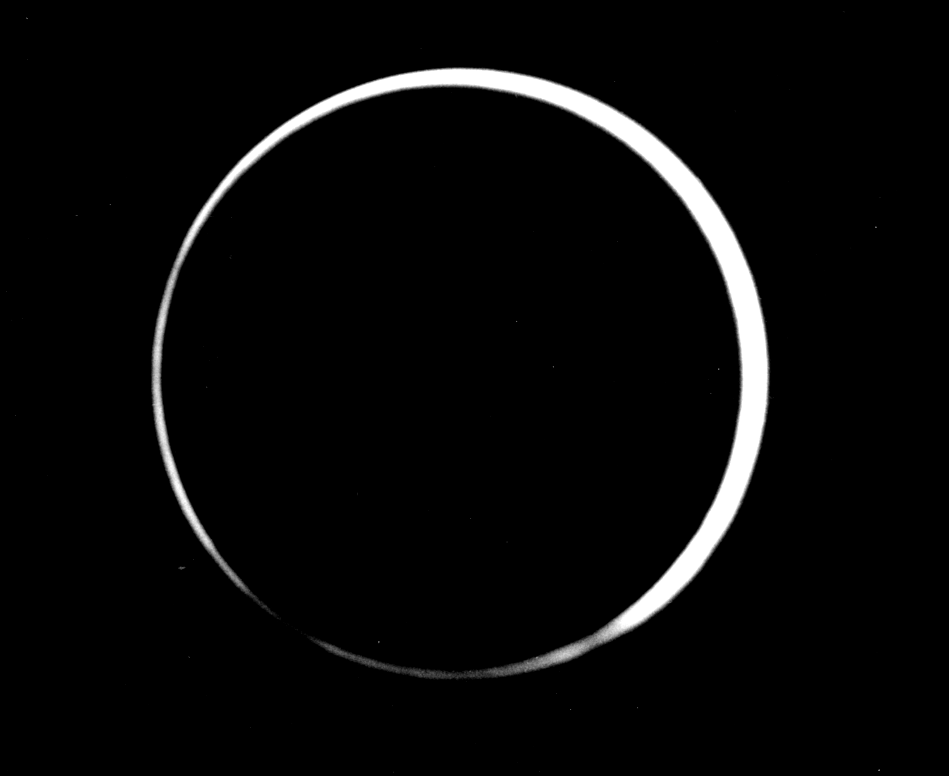

- Rozważ supernową typu Ia leżącą w odległej galaktyce, której moc promieniowania wynosi 5.8 × 10⁹L w maksimum. Założmy, że obserwujesz supernową i odkrywasz że stosunek strumienia dochodzącego światła od supernowej do strumienia od Wegi wynosi 1.6 × 10⁻⁷. Przesunięcie ku czerwieni galaktyki, w której leży supernowa, wynosi z = 0.05. Wylicz odległość do tej galaktyki (w pc) korzystając z danych o supernowej oraz wylicz czas Hubble'a.

- Podczas podróży statkiem kosmicznym naukowcy na pokładzie mają bliskie spotkanie z nieznanym objektem, który badają teleskopem. Założ, że problem jest dwu-wymiarowy oraz, że statek znajduje się w punkcie o współrzędnych (0,0). Obiekt ma kształt dysku, którego brzeg można opisać równaniem
$$x^{2}+y^{2}−\text{10}x−8y+\text{40}=0\text{.}$$
Znajdź maksimalną i minimalną wartość tg ϕ, gdzie ϕ jest kątem nachylenia teleskopu do osi x podczas badania obiektu od jednego brzegu do drugiego.

- Rozważ Potencjalnie Niebezpieczny Obiekt poruszający się pod wpływem przyciągania Ziemi po orbicie zamkniętej. Przyjmij, że u oznacza odwrotność odległości od obiektu do Ziemi a p wartość jego pędu. Podczas ruchu obiektu, wykres zależności u od p przechodzi przez punkty A i B pokazane w tabeli. Znajdź masę i całkowitą energię obiektu, znajdź postać u jako funkcji zmiennej p i naszkicuj wykres przedstawiający kształt krzywej u na przedziale od A do B.
 | p (×10⁹ kg m s⁻¹) | u (×10⁻⁸ m⁻¹)
A | 0.052 | 5.15
B | 1.94 | 194.17

- Galaktyka NGC 2639 jest przedstawicielem typu Sa ze zmierzoną maksymalną prędkością rotacji v_{max} = 324 km/s. Po poprawkach na eksynkcję, jasność widoma w B wynosi m_{B} = 12.22. W pewnej odległości od centrum galaktyki (zwaną R₂₅ i wyrażaną w kpc) jej jasność powierzchniowa spada do 25 mag_{B}/arcsec². Dla galaktyk spiralnych obowiązuje zależność:
log R₂₅ = −0.249M_{B} − 4.00,
gdzie M_{B} jest jasnością absolutną w B. Korzystając z zależności Tully'ego-Fishera dla spirali typu Sa
M_{B} = −9.95 log v_{max} + 3.15 (v_{max} podany w km/s),
wylicz masę NGC 2639 zawartą wewnątrz koła o promieniu R₂₅. Przyjmując wskaźnik barwy Słońca (m_{B} – m_{V}) = 0.64, podaj masę NGC 2639 w jednostkach masy Słońca M a jej moc promieniowania w paśmie B w jednostkach L .

